附件
美国部分可申请院校简介
1. 哈佛大学
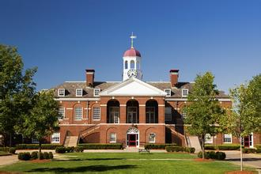
哈佛大学(Harvard University)是一所位于美国马萨诸塞州的私立研究型大学，为常春藤盟校成员之一，也是一所在世界上享有顶尖学术地位、声誉、财富和影响力的高等教育机构，并获誉为是美国政府的思想库。

2. 耶鲁大学
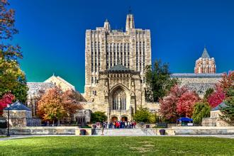
耶鲁大学(Yale University)是一所坐落于美国康涅狄格州纽黑文的顶尖私立研究型大学，创于1701年。也是全美历史第三悠久的高等学府，亦为常春藤盟校成员之一。

3. 德州大学
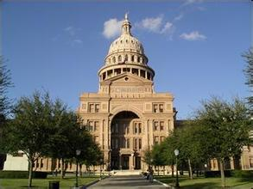
德克萨斯州大学奥斯汀分校(University of Texas at Austin简称UT Austin)，成立于1883年，是德克萨斯州大学系统中的主校区，也是德克萨斯州境内最顶尖的高等学府之一。

4. 斯坦福大学
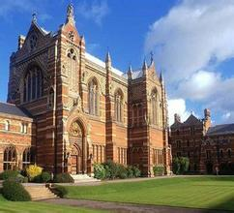

斯坦福大学(Stanford University)，全称为小利兰·斯坦福大学(Leland Stanford Junior University)，是美国的一所私立大学，其在2014年USnews最新美国大学综合排名第5名，2013年QS世界大学排名世界第7名，2013年泰晤士高等教育世界大学排名世界第4名，被认为是世界上最杰出的大学之一。

5. 普林斯顿大学
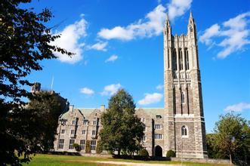

普林斯顿大学(Princeton University 缩写为PU)，又译普林斯敦大学，位于美国新泽西州的普林斯顿，是美国一所著名的私立研究型大学，八所常春藤盟校之一。

6. 麻省理工学院
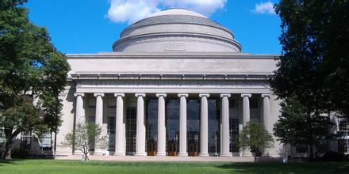
麻省理工学院无论是在美国还是全世界都有非常重要的影响力，培养了众多对世界产生影响的人士，是全美高科技和高等研究的先驱领导大学。
7. 德州农工大学
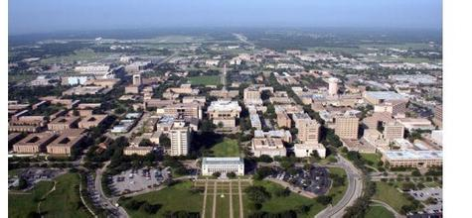
德州A&M大学拥有极高之学术成就，在美国与国际间皆享有盛名，一直以来皆名列各大权威学术评鉴机构所列之世界百大名校之一。该校其中一个闻名于世是其顶尖的科学复制技术，人类史上的第一只复制猫、复制狗都是该校的研究成果。

8. 密歇根大学
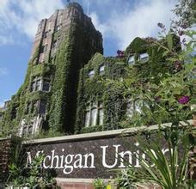
密歇根大学创建于1817年，位于美国密歇根州，是美国历史上最悠久的大学之一，在世界范围内享有极高盛誉。密歇根大学建校以来，在各学科领域中成就卓著并拥有巨大影响，被誉为“公立常春藤”，与加州大学伯克利分校以及威斯康星大学麦迪逊分校素有“公立大学典范”之称。

9. 哥伦比亚大学
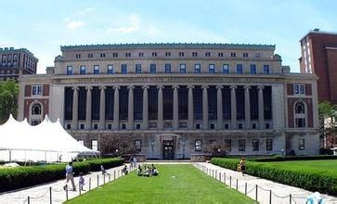
哥伦比亚大学(Columbia University)位于美国纽约市曼哈顿，于1754年根据英国国王乔治二世颁布的《国王宪章》而成立，属于私立的美国常春藤盟校。哥伦比亚大学的校友和教授中一共有87人获得过诺贝尔奖，包括奥巴马总统在内的三位美国总统是该校的毕业生。

10. 西北大学
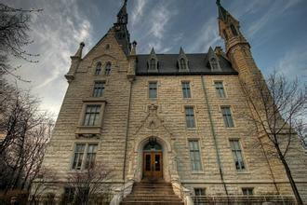
西北大学(North western University缩写NU)1851年创立，是美国著名的高等学府之一，十大联盟高校。在2014年美国大学排名上，西北大学位列第12位。

